Eine Glühlampe mit einer Batterie zum Leuchten bringen | 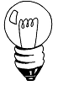

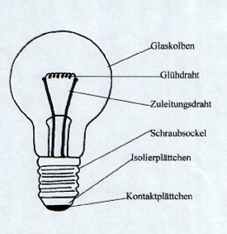 | Auf ihrem Weg durch die Leitungen, um von der einen Seite der Batterie zur anderen zu gelangen, fließen die Elektronen auch durch den Glühfaden der Glühlampe. Da dieser wie eine Spiralfeder aufgewickelt und sehr lang ist, können die Elektronen nur mühsam weiter fließen. Dadurch entsteht Reibung mit den Seitenwänden des Fadens. Durch diese Reibung entsteht Hitze. Der Glühdraht erhitzt sich sehr schnell auf eine Temperatur von etwa 2600 Grad Celsius. Dieser glühende Draht sendet ein helles Licht aus. So entsteht elektrisch erzeugtes Licht.
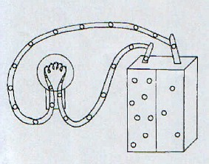 | Damit die Lampe leuchtet, muss der Strom von einem Pol der Batterie durch die Leitung zum Fußkontakt der Glühlampe fließen. Vom Fußkontakt fließt er durch den Glühdraht zum Sockelkontakt. Von dort über eine zweite Leitung zurück zum zweiten Pol der Batterie.

